ACTIVIDAD Nº 9 TEMA 5 (QUINTA PARTE) EL ESPACIO HUMANO ESPAÑOL (PÁG. 101-103) A ENTREGAR COMO LÍMITE VIERNES 5 DE JUNIO DE 2020
Estimados alumnos, en principio en el presente tema 5, El espacio humano español, no vamos a realizar examen. Vamos a hacer unos pequeños ejercicios de repaso con los que daremos por visto dicho tema.
Para hacerlos es necesario leer tranquilamente la primera parte del tema e ir resolviéndolos poco a poco. Hay que hacerlos de manera ordenada, individualizada y limpia, y me los mandáis al correo indicado.
Para que dicho ejercicio sea corregido, cada alumno deberá indicar en el correo de manera obligatoria:
NOMBRE Y APELLIDOS, EJERCÍCIOS TEMA 5 PRIMERA PARTE EL ESPACIO HUMANO ESPAÑOL, CURSO AL QUE PERTENECE (2º) A, B o C. NO SE VALORA LA TAREA SI NO SE SEÑALAN CLARAMENTE, COMO SE HA DICHO DESDE UN PRINCIPIO, ESTOS DATOS.
Solo tendré en cuenta los ejercicios enviados al correo geohistoriasevero2020 @gmail.com
PARA HACER LOS EJERCÍCIOS HAY QUE CONSULTAR EL LIBRO Y MIRAR CON DETENIMIENTO EL VÍDEO DEL PROFESOR, DONDE SE ANALIZAN LAS PREGUNTAS UNA A UNA Y SE HACE UNA INTRODUCCIÓN DEL TEMA EN CUESTIÓN.

A PARTIR DE AHORA, AUNQUE SE SEGUIRÁ AVISANDO AL DELEGADO/A, TODAS LAS SEMANAS SE CONTINUARÁ SUBIENDO UNA BREVE TAREA, POR LO QUE NO SE PODRÁ ALEGAR DESCONOCIMIENTO AL RESPECTO DE LA EXISTENCIA DE DICHAS TAREAS.
LOS EJERCÍCIOS QUE SEAN IDÉNTICOS EN SU CONTENIDOS SERÁN ELIMINADOS Y NO CORREGIDOS

- CUANTOS HABITANTES TIENE ESPAÑA APROXIMADAMENTE A DÍA DE HOY. SEÑALA LA RESPUESTA CORRECTA.
  - Cerca de 27.000.000
  - Cerca de 37.000.000
  - Cerca de 47.000.000

- OBSERVA EL MAPA DE ESPAÑA DE POBLACIÓN EN LAS DISTINTAS PROVINCIAS Y RESPONDE A LAS PREGUNTAS.

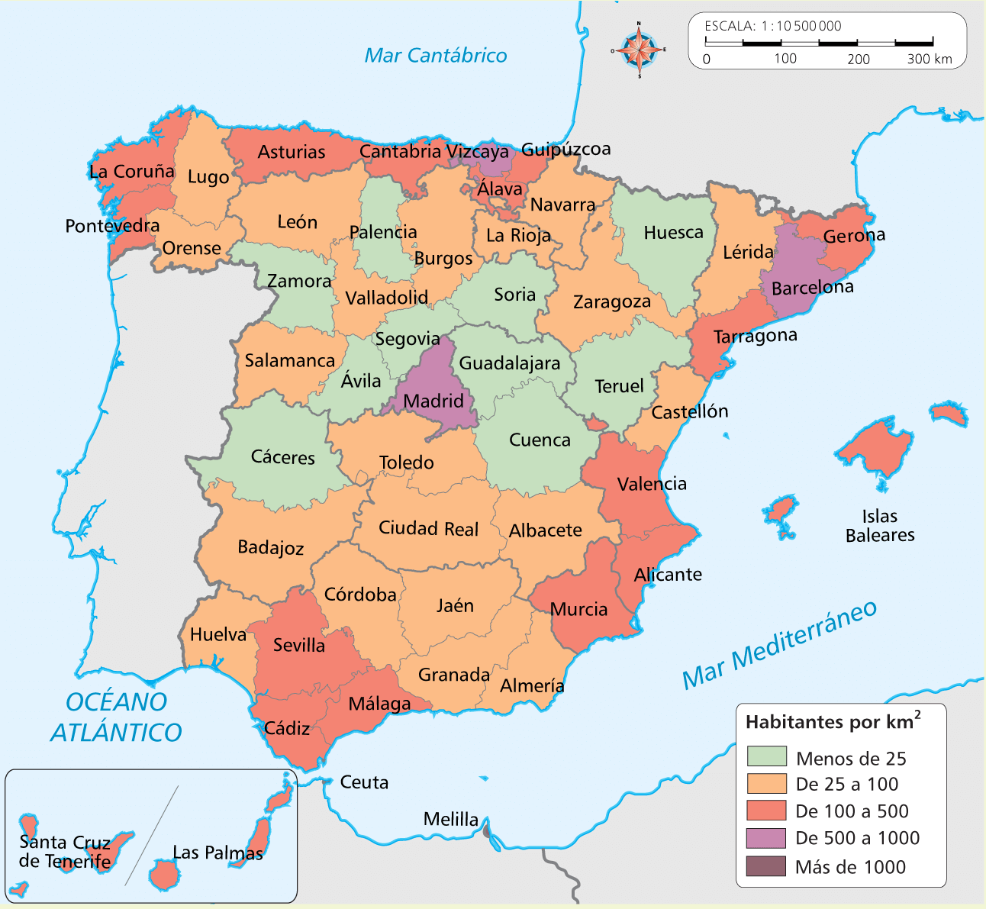

- ¿Cuáles son las provincias más pobladas de España? Máximo 2 líneas.
- ¿Cuáles son las provincias menos pobladas de España? Máximo 2 líneas.
- ¿Cuáles crees que son las causas de esta desigual distribución? Máximo 3 líneas.

- OBSERVA LA IMAGEN DE LA INMIGRACIÓN MARROQUÍ EN ESPAÑA EN LOS ÚLTIMOS 20 AÑOS Y RESPONDE A LAS PREGUNTAS

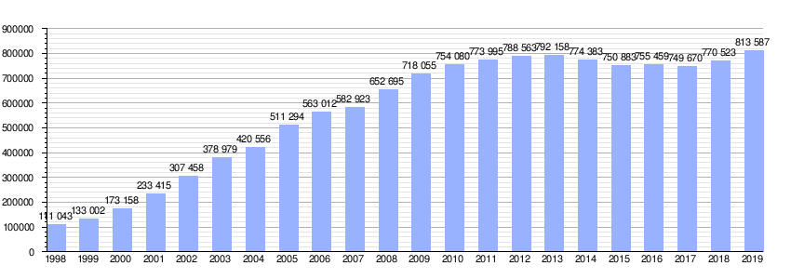

- ¿Por qué crees que en los últimos 20 años los marroquíes que están en España trabajando o estudiando han pasado de 100.000 en 1998 a 800.000 en 2019? Máximo 4 líneas.
- Señala, según tu opinión o los comentarios que te hayan llegado por familiares y amigos, cuales son los aspectos positivos y negativos de residir en España para un emigrante de otro país, en este caso Marruecos.

- SEGÚN TU OPINIÓN, EL CRECIMIENTO REAL DE LA POBLACIÓN ESPAÑOLA EN LOS ÚLTIMOS 10 AÑOS (DIFERENCIA DE NATALIDAD Y MORTALIDAD (CRECIMIENTO VEGETATIVO) MÁS DIFERENCIA DE EMIGRANTES ESPAÑOLES QUE VAN A OTROS PAÍSES E INMIGRANTES DE OTROS PAÍSES QUE VIENEN A ESPAÑA) ES:

  - Alto, pero que muy alto, aunque decrece en algunas Comunidades como Madrid, Canarias, Baleares, Murcia o Cataluña.
  - Medio, desde luego, en todo el territorio.
  - Bajo, casi negativo, aunque crece en algunas Comunidades como Madrid, Canarias, Baleares, Murcia o Cataluña.

Justifica tu respuesta en un máximo de 3 líneas.

